《神经网络》试题
一、填空
- 人工神经元网络（ANN）是由大量 神经元 通过极其丰富和完善的连接而构成的自适应 非线形动力学系统 。
- 神经元（即神经细胞）是由 细胞体 、 树突 、 轴突 和 突触 四部分构成。
- 大量神经元相互连接组成的ANN将显示出人脑的 分布存储和容错性 、 大规模并行处理 、 自学习、自组织和自适应性 、 复杂的非线形动态系统 、 处理复杂、不确定问题 。
- ANN发展大体可为 早期阶段 、 过度期 、 新高潮 、 热潮 。
- 神经元的动作特征主要包括 空间性相加 ， 时间性相加 ， 阈值作用 ， 不应期 ， 疲劳 和 可塑性 。
- 神经元与输入信号结合的两种有代表的结合方式是 粗结合 和 密结合 。
- 1943年由美国心理学家McCulloch和数学家Pitts提出的形式神经元数学模型简称为 MP 模型，它规定了神经元之间的联系方式只有 兴奋 、 抑制 联系两种。
- 目前，神经网络模型按照网络的结构可分为 前馈型 和 反馈型 ，按照学习方式可分为 有导师 和 无导师 学习。
- 神经网络工作过程主要由 学习期 和 工作期 两个阶段组成。
- 反馈网络历经状态转移，直到它可能找到一个平衡状态，这个平衡状态称为 吸引子 。
二、问答题
1．简述Hebb学习规则。
Hebb学习规则假定：当两个细胞同时兴奋时，它们之间的连接强度应该增强，这条规则与“条件反射”学说一致。
在ANN中Hebb算法最简单可描述为：如果一个处理单元从另一处理单元接受输入激励信号，而且如果两者都处于高激励电平，那么处理单元间加权就应当增强。用数学来表示，就是两节点的连接权将根据两节点的激励电平的乘积来改变，即
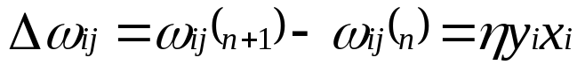
其中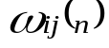表示第（n+1）是第（n+1）次调节后，从节点j到节点i的连接权值；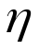为学习速率参数；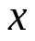j为节点j的输出，并输入到节点i；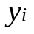为节点i的输出。
2、简述自组织特征映射网络的算法。
自组织特征映射网络的算法分以下几步：
- 权连接初始化
就是说开始时，对所有从输入节点到输出节点的连接权值都赋以随机的小数。时间设置t=0。
- 网络输入模式为
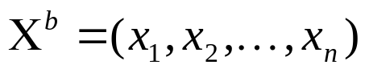
- 对X^{k}计算X^{k}与全部输出节点所连接权向量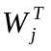的距离
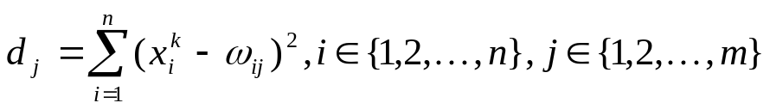
- 具有最小距离的节点N_{j*}竞争获胜
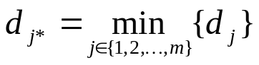
- 在每一步学习中，N_{c}内的神经元自适应变化，而N_{c}外的神经元保持不变。调整输出节点N_{j*}所连接的权值以及N_{j*}几何邻域NE_{j*}(t)内节点所连接权值为
- 若还有输入样本数据，那么t=t+1，转到步骤（2）。
3．假设变换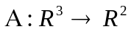相对于标准基集的矩阵表示为
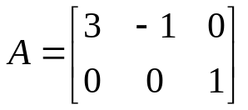
求该变换相对于如下基集的矩阵：
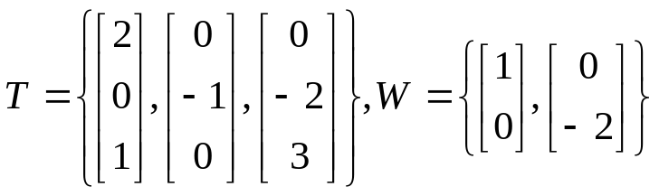
解：第一步是构造如下的两个矩阵：
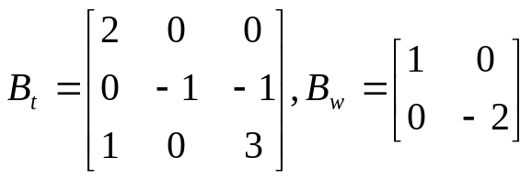
现在，转换形成新的矩阵表示：
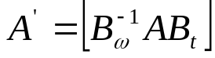
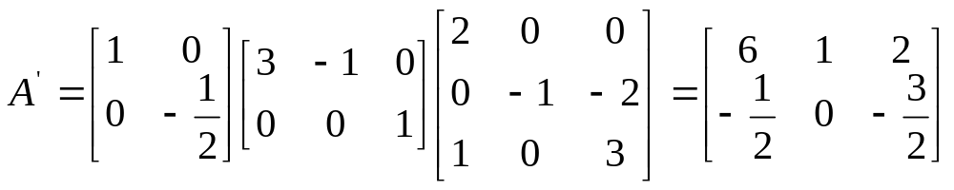
所以上面的矩阵就是该变换相对于基集T和W的矩阵表示。
4．假设有二进制原型向量
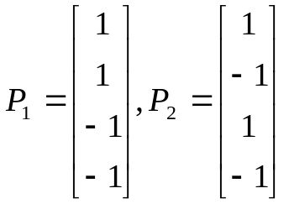
- 定义一个连续型的Hopfield网络（指定连接权值）来识别这些模式，使用Hebb规则。
- 假设网络增益很大，Hopfield网络的平衡点是什么？
解：（1）首先使用有监督的Hebb规则，从参考向量中计算权值矩阵。
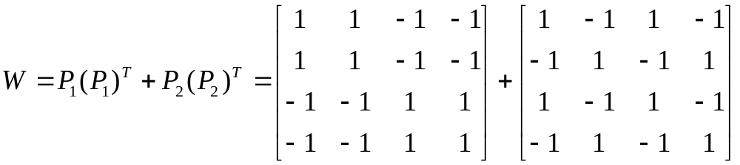化简得
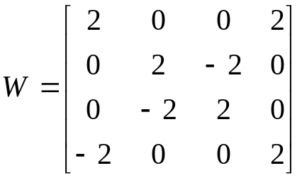
（2）稳定点分别是P₁,P₂,- P_{1,}- P₂,因为原型模式的负值也是平衡点。也可能还有其他平衡点，如果超立方体其他的角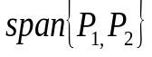中。超立方体共有2⁴=16个角，四个角落入X中，四个角落入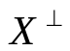中。

人工神经网络试题
（2006年6月）
1. 结合自己所研究的专业知识，写一篇神经网络论文，并进行应用说明。

2. 构造某一神经网络模型，上机编程，并上交源程序。要求如下：
①模型可为学过的神经网络模型中的任意一种；
②程序运行于Windows2000及以上操作系统；
③程序语言不限；
④应用构造的模型进行某一实例训练样本的学习和工作，并写出运行结果。

3. 根据人工神经网络的特点，你认为它善于解决哪类问题?

4. 为什么选用Sigmoid函数作为多层神经网络的激活函数？

5. 什么是感知机？

6. 感知机的局限性是什么？如何克服？

7 至少构造两个不同的能表达“异或”函数的网络。

8. BP网络有哪些长处与缺陷？试各列举出三条。

9. Hopfield网络有那几个方面的用途？请说出其应用的基本思想。

10. 模拟退火算法的基本思想是什么？其应用到神经网络运行中的关键问题是什么？

11. 谈谈你对竞争网络的认识。

12. 当前的研究表明．从微观结构看，人脑中进行的学习是无导师的：所以，人们在人工神经网络中引入了无导师学习，在实际生活中，也存在着无导师学习的情况，请举出人类生活中无导师学习的例子。那些网络可实现无导师学习？

13．什么叫网络的可塑性？请列举出那些网络不具有可塑性？

14. 请解释自学习或自组织的含义，含有此种功能的网络有何目的或用途？

15. 请列举出除Hebb学习规则之外的其它神经网络学习规则或算法。

